采购需求及技术规格要求
1、货物需求一览表
序号 | 货物名称 | 数量 | 交货期
1 | 液氦杜瓦 | 1套 | 合同签订后10个月内

2、工程技术要求
液氦杜瓦包括杜瓦主体，径管附件、安全附件、室温操作面板以及可拆爬梯操作平台，以及液氦输入输出管道一根；杜瓦结构见图1 杜瓦结构示意图

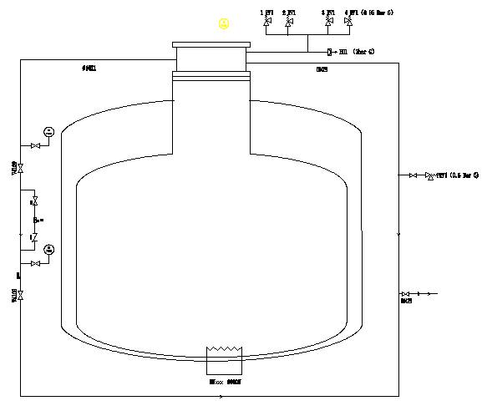
图1 杜瓦结构示意图

液氦杜瓦立式设计，真空多层绝热结构，不采用外加液氮冷屏。
径管附件侧面设置多个接口：回气接口，安全阀附件接口，以及温度测量及加热器引线接口，有利于杜瓦径管的设计。径管附件和杜瓦主体采用法兰连接。运输时可拆以降低运输高度。
径管附件顶部有多通道低温传输线（图2）和制冷机相关低温设备相连，连接方式为法兰或者直接焊接，传输线进入杜瓦内部后结构由乙方负责设计，在杜瓦安装就位后由甲方负责制造并接入。
室温操作面板包含阀门、压力表、流量计及回气管道，压力变送器及内部加热器及电源等
其他包括爬梯及操作平台（图1未展示），方便后期操作和维护，可拆设计方便运输。
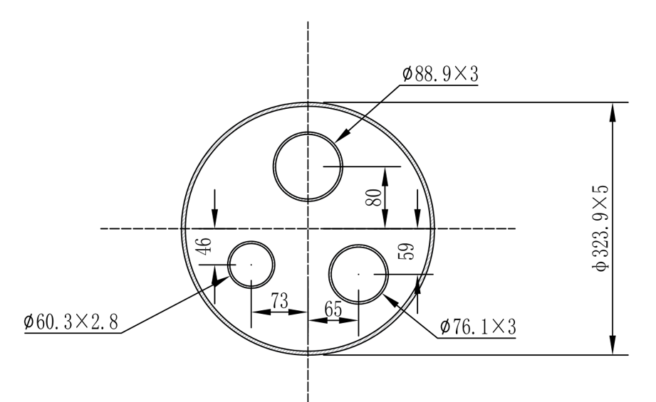
图2 杜瓦连接多通道低温传输线

2.1、设备的主要用途及功能
25000L液氦杜瓦作为BEST氦制冷机低温系统液氦存储、制冷机运行和制冷量调节的是的重要设备。本文件描述BEST 25000L液氦杜瓦设计技术参数，可作为液氦杜瓦采购输入文件。
2.3、 工作条件
设备安装位于安徽省合肥市庐阳区，室内安装。环境温度-10℃~40℃
2.4、 技术性能指标要求
2.4.1设计规范和标准
杜瓦绝热、漏热设计参照固定绝热真空容器相关标准设计，强度设计参照压力容器相关标准校核。设备按照常压真空设备使用。
GB/T18442《固定式深冷绝热深冷压力容器》
GB/T 18443 《真空绝热深冷设备性能试验方法》
ISO 21014《低温容器-低温绝热性能的测定》
GB/T 150.1~150.4《压力容器》
GB/T 713《承压设备用钢板和钢带》
GB/T14976《流体输送用无缝钢管》
NB/T 10558《压力容器涂敷与运输包装》
NB/T 47010《承压设备用不锈钢和耐热钢锻件》；
NB/T47013《承压设备无损检测》
NB/T 47014《承压设备焊接工艺评定》；
NB/T47015《压力容器焊接规程》
NB/T 47016《承压设备产品焊接试板的力学性能检验》
GB/T 31480《深冷容器用高真空多层绝热材料》；
GB/T 31481《深冷容器用材料与气体的相容性判定导则》
HG 20202《脱脂工程施工及验收规范》；
2.4.2技术参数和技术指标（为重要技术参数，不得偏离）

2.4.2.1 设计参数表
序号 | 参数类别 | 内胆 | 外筒体
1 | 存储介质 | 液氦 | 真空
1 | 设计温度 | -269~50℃ | -20~50℃
1 | 工作压力 | 0~0.75barG | -0.1barA
1 | 设计压力 | 4.0barG | -0.1barA
2 | 有效容积 | 25000L
3 | 杜瓦主体尺寸 | 直径≤4m，高度＜4.5m（不含可拆部分）
4 | 日蒸发率 | ≤0.35%/24h
5 | 漏放气速率 | ≤5×10⁻⁶ Pa·m³/s
6 | 真空维持寿命 | ≥5年
7 | 杜瓦设计寿命 | 20年
8 | 超导液位计 | 采用Cryogenic Limited、Cryofab、American Magnetics (AMI)同等品牌
9 | 安全阀压力 | 0.95barG
9 | 爆破膜压力 | 4.4 barG
10 | 杜瓦形式 | 立式多层高真空绝热（无液氮冷屏）

